新 书 推 荐

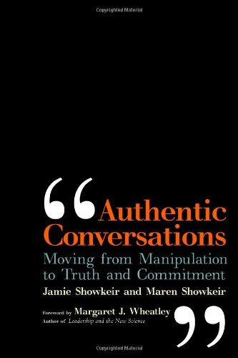
中文书名：《真实对话：从操纵到平等的企业文化》
英文书名：Authentic Conversations: Moving from Manipulation to Truth and Commitment
作 者：Jamie Showkeir and Maren Showkeir
出 版 社：Berrett-Koehler Publishers
代理公司：ANA
页 数：216页
出版时间：2008年10月
代理地区：中国大陆、台湾
审读资料：电子稿
类 型：经管

内容简介：

《真实的对话：从操纵到平等的企业文化》（Authentic Conversations）采用全新的角度审视了职场对话的潜在转变。本书作者马伦·休克尔和詹姆斯·休克尔（Maren and James Showkier）拥有二十五年以上的团队顾问经验，他们发现对话拥有创造、保持和改变组织中的文化的力量。但大多数情况下，对话所维持的文化却是阻碍成长、破坏承诺的。问题就在于目前的企业文化是基于一种“家长和孩子”的模式——领导们把员工当做需要照顾和保护的孩子。休克尔夫妇提倡的文化则是“真实对话”——一种立足于“成年人和成年人”之间关系的模式。在这种对话中，参与者说真话、放弃管理者的虚位、把彼此看作对自身负责的个体。这会带来一次对话革命，从而完成更大的抱负，增强对结果的责任意识，优化企业的表现。

作者简介：

马伦·休克尔（Maren Showkeir）和詹姆斯·休克尔（James Showkeir）是亨宁·休克尔联合公司（Henning-Showkeir and Associates）的负责人，该公司是一家致力于通过创造个人能在工作中找到意义和目标的文化来协调商业利益目标的咨询公司。他们的客户包括3M公司、蓝十字公司/蓝盾（Blue Cross/Blue Shield）、英国航空公司（British Airways）、可口可乐（Coca-Cola）、福特汽车公司（Ford Motor Company）、惠普公司（Hewlett Packard）、斯特劳斯（ Levi Straus）和美国自然保护协会（The Nature Conservancy）。

媒体评价：

对本书的赞誉：

“这本书不逊于我读过的其他任何关于如何改变对话以改变文化的书。它用有力的方式构建了责任制度，促使我们进一步思考真正的变化会如何发生。本书清晰简明……我强烈推荐。”
----皮特·布洛克（Peter Block），
《总管的职务》（Stewardship）、《完美咨询》（Flawless Consulting）
和《社会》（Community）作者

“我不热衷于阅读商业类书籍，除了两本——大卫·怀特（David Whyte）的《被唤醒的心》和皮特·布洛克（Peter Block）的《被授权的经理》（The Empowered Manager）。现在我要把《真实对话》（Authentic Conversations）也加进我的小书单中，你也应该这么做。”
----李·C·史密斯（Lee C. Smith），
国际艾滋病疫苗促进会（International AIDS Vaccine Initiative）创始主席，
斯特劳斯（Levi Strauss International）名誉董事

“在三十五年的报纸业工作和超过九年的‘入学准备’倡导后，我真希望自己早十年读到这本书，那样的话它一定会对我大有裨益。全书的基本主题——诚实、彼此尊重的对话——正是商场和生活中许多问题的答案。”
----小大卫·劳伦斯（David Lawrence Jr.）
美国幼儿创新基金会（The Early Childhood Initiative Foundation）会长，
曾为《迈阿密先驱报》（The Miami Herald）出版商，目前已退休

“休克尔夫妇所著的这本书提供给读者工具，以建立一种能设立共同目标、开创我们所期待的未来的对话。这种方法对业务绩效和任何重要的对话来说都是必须的。”
----南希·莱特（Nancy Light），
美国自然保护协会缅因州分会（The Nature Conservancy, Maine Chapter）
资深慈善副主任（Senior Associate Director of Philanthropy）

“这本书适合从CEO到普通职员的任何人，只要他在每个人都对企业成功具有强烈个人责任感的团体中认真工作。本书中列出的概念和实用的步骤都易于理解，必将为企业带来可持续的竞争优势……这本书给我们带来了希望。”
----吉姆·伯克（Jim Burke），
华信惠悦（Watson Wyatt Worldwide）亚太区人力资源总监

谢谢您的阅读！
请将回馈信息发至：俞晓宁（Winnie Yu）
安德鲁﹒纳伯格联合国际有限公司北京代表处
北京市海淀区中关村大街甲59号中国人民大学文化大厦1705室, 邮编：100872
电话：010-88810959
传真：010-82504200
Email: winnie@nurnberg.com.cn
网址：www.nurnberg.com.cn
微博：http://weibo.com/nurnberg
豆瓣小站：http://site.douban.com/110577/

